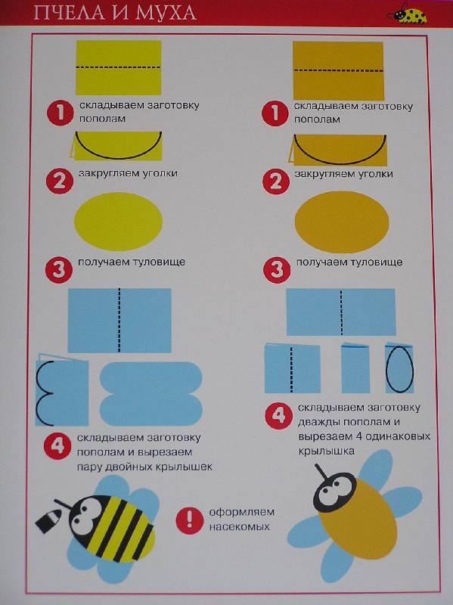

Предлагаем вместе с детьми выполнить аппликацию: «Пчела – муха», состоящую из частей: круглой и овальной формы, передавая характерные особенности строения тела: голова, туловище, крылья, глаза.
Вместе с детьми сложить заготовку пополам, вырезать полукруг, начиная выстригать от середины одной стороны, до середины другой, плавно закругляя углы. Формировать умение детей предварительно выкладывать готовые детали в определѐнной последовательности на листе и аккуратно наклеивать их.
Воспитывать самостоятельность, аккуратность, развивать мелкую моторику рук.

